Fiche De Cours : Limite Et Continuité

Matière : Mathématique

Niveau : Bac Economie

Prof : Chérif.Jamel

I) Composée de deux fonctions

Soit C f la représentation graphique d’une fonction f dans un repère orthogonal (O; i, j)
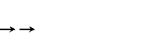

Définition

Soit f une fonction dont l’ensemble de définition est D et g une fonction dont l’ensemble de

définition est
f (D) . On appelle fonction composée de f et g, la fonction

notée g o f et définie pour tout x ∈ D
, par : ( gof ) (x) = g ( f ( x))

Théorème

Si f et g ont même sens de variation, alors gof est croissante sur sur I.

Si f et g ont des sens de variations contraires, alors gof est décroissante sur I.

Limite finie en a (a réel)

Remarques

Si une fonction admet une limite en a, cette limite est unique

( lim f (x ) = lim f (x ) = L )
⇔ (lim f (x ) = L )

x →a+
x →a−
x →a

Théorème

* f est définie en a , alors lim f ( x) = f (a)
x→a

* Si, pour x ≠ a , f (x) = g(x), où g est une fonction définie en a et telle que
lim g (x ) = g (a). alors f admet une limite en a , et lim f ( x) = g (a).

x →a
x→a

Limite en +∞ou −∞



Théorème

A l'infini, une fonction polynôme a même limite que son terme du plus haut degré.

A l'infini, une fonction rationnelle a même limite que le quotient simplifié de ses termes. du plus haut degré.
Opérations sur les limites
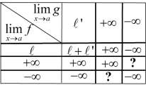

a ( a réel ou +∞ ou −∞ ) .
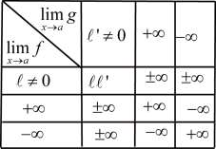

Remarque

si , on ne peut conclure que lorsque g garde un signe constant au voisinage de a
' = 0


Les situations marquées ? sont appelées formes indéterminées

Limite d’une fonction composée

a, b , l sont chacun un réel ou l’un des symboles +∞ ou −∞ .

Si lim f ( x) = b et lim g ( y) = l , alors lim gof ( x) = l

x→a
y→b
x→a

Asymptote verticale

Asymptote verticale

Soit f une fonction définie sur un intervalle ouvert de borne a et C sa courbe représentative.

Si lim f
x →a +
(x ) = ±∞ ou lim f (x ) = ±∞ , alors la droite d’équation est une asymptote
x →a −

verticale pour la courbe C Asymptote horizentale
Soit f une fonction définie sur un intervalle de borne +∞ ou −∞ et C sa courbe

représentative. Définition :
Si la limite de f(x) est un nombre L, quand x tend vers +∞ , (ou −∞ ), alors la droite

d’équation
y = L est une asymptote horizontale pour C en +∞ ( ou −∞ )

Asymptote oblique

Soit f une fonction définie sur un intervalle de borne +∞ ou −∞ , C sa courbe

représentative et D une droite d’équation y = ax + b
dans un repère

droite d’équation y = ax + b est une asymptote oblique pour C en +∞ (ou −∞ ).

Méthode

1) Pour avoir une asymptote verticale, la valeur interdite ne suffit pas : il
faut aussi que, en cette valeur, la limite à droite ou à gauche soit infinie.

2) a) Pour montrer qu’une droite donnée D d’équation y
est asymptote
= ax + b (avec
a ≠ 0 )

d (x) = f (x) − (ax + b)

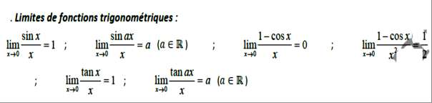

d ( x)

d ( x)

